Адрес изготовителя:
Россия, 456306 Челябинская обл., г. Миасс, ул. Гражданская 1а, ЗАО «Делсот»
Тел./факс: (3513) 576-770, 576-880, 576-829, 576-498;
E-mail: office@delsot.ru, market@delsot.miass.ru, http://delsot.ru

Обогреватель электрический (печь)

ПЭТ - 2
Паспорт
ПЭТ.000-01 ПС


Сертификат соответствия № TC RU C-RU.АВ24.B.07808 c 08.11.2017 г. по 07.11.2022 г.
Перед началом монтажа и эксплуатации внимательно ознакомьтесь с настоящим паспортом и следуйте его рекомендациям.
В связи с систематически проводимыми работами по совершенствованию конструкции и технологии изготовления возможны расхождения между паспортом и поставляемым изделием, не влияющие на условия эксплуатации.
1 ОБЩИЕ УКАЗАНИЯ
1.1 Обогреватель электрический (печь) типа ПЭТ-2, именуемая в дальнейшем “печь”, предназначены для получения тепловой энергии в технологических процессах в помещениях с целью поддержания заданной температуры и влажности окружающей среды.
2 ТЕХНИЧЕСКИЕ ТРЕБОВАНИЯ И ПОКАЗАТЕЛИ ЭНЕРГОЭФФЕКТИВНОСТИ
Таблица 1
2.1 Номинальное напряжение сети, В |  | 380
2.2 Расход электроэнергии, кВт/час |  | 1,0
2.3 Номинальная потребляемая мощность, кВт |  | 1,0
2.4 Сопротивление изоляции, МОм, не менее: | в холодном состоянии | 10
2.4 Сопротивление изоляции, МОм, не менее: | в нагретом состоянии | 0,5
2.5 Класс защиты от поражения электрическим током |  | 01
2.6 Тип нагревательного элемента |  | ТЭН 100 А10/ 0,475 S 190
2.7 Количество ТЭН, шт. |  | 2
2.8 Соединение ТЭН |  | последовательное
2.9 Масса, кг, не более |  | 6,8
2.10 Срок службы печи электрической с момента ввода в эксплуата-цию составляет, не менее, лет |  | 5
2.11 Печь предназначена для работы в следующих условиях:
- вибрация с частотой от 3 до 50 Гц с ускорением до 5g;
- ударная нагрузка с ускорением до 3g;
- рабочее положение в пространстве любое, кроме выводов и дна вверх.
3 КОМПЛЕКТ ПОСТАВКИ
3.1 Печь электрическая ……………….….…..…………… 1 шт.
3.2 Паспорт …………………………………………………1 шт.
3.3 Упаковочный лист ……………………………………..1 шт.
4 ТРЕБОВАНИЯ ПО БЕЗОПАСНОСТИ
4.1 Перед включением печи в сеть убедитесь в исправности кабеля и надежности его крепления.
4.2 При первом включении возможно обгорание ТЭН, что не является неисправностью.
4.3 В случае установки печи на деревянном полу для предотвращения ее возгорания необходимо проложить теплоизолирующий металлический лист размером 260х650 толщиной 0,5-1мм.
4.4 Запрещается:
- эксплуатировать печь без заземления его корпуса;
- эксплуатация печи непосредственно под розеткой;
- оставлять без присмотра работающую печь;
- снимать кожух при включенной в розетку вилке;
- накрывать печь материей, предметами одежды и т.п.;
- устанавливать печь в помещениях с повышенной влажностью.
5 УСТРОЙСТВО ПЕЧИ И ПОДГОТОВКА К РАБОТЕ
5.1 Печь представляет (см. рис.1) кожух 1, внутри которого расположены трубчатые электронагревательные элементы 2(ТЭН), установленные на дне 3. Кожух из листовой перфорированной стали, закрытый снизу дном 3, а с торцевых сторон – крышками 4. На кожухе имеются четыре ножки 5 с болтом заземления 6 на одной из ножек. Электронагреватели в печи соединены последовательно перемычкой 7. Электрическая схема печи приведена на рис.2.
5.2 Подвод питания осуществляется через отверстие в крышке 4, со стороны токоведущих шпилек ТЭН, либо через просечки в кожухе.
5.3. На кожухе печи предусматривается болт заземления 6, к которому обязательно присоединяется заземляющий провод при установке печи на объекте.
5.4 На объекте печь крепится при помощи четырех ножек через овальное отверстие 16х14мм болтами М12.

5.5 Жилы кабеля питания (сечением не менее 1,0 мм и напряжением 600 В) зачистить на длине 25 мм, скрутить в кольцо ∅4,3 мм, облудить, установить на контактные выводные шпильки ТЭН (имеющие резьбу М4) с прокладкой с двух сторон плоских шайб, затем установить пружинную шайбу гровер и затянуть гайкой М4 (крепеж поставляется с печью). Допускается применять кольцевые контактные наконечники. Кабель внутри печи должен быть зажат скобой 8 (см.рис.1).
5.6 Эксплуатация печи производится при наличии в сети УЗО (устройство защитного отключения). Допускается эксплуатация в сетях, имеющих защиты от перегрузки и коротких замыканий на ток не более 16А.
6. ПОРЯДОК РАБОТЫ И ТЕХНИЧЕСКОЕ ОБСЛУЖИВАНИЕ
6.1 Во избежание выхода из строя печи необходимо содержать ее в чистоте и исключить попадание влаги на токоведущие части.
6.2 Осмотр и профилактические работы должны производится квалифицированным персоналом в следующем порядке:
- контактные и токоведущие поверхности ТЭH должны быть очищены от пыли и грязи;
- продуть печь сухим сжатым воздухом или очистить пылесосом и протереть кожух х/б тканью;
- при ослаблении крепления подтянуть гайки на контактных шпильках выводов ТЭH, на элементах крепления соединительных и подводящих проводов (кабеля);
- при отсутствии электрической цепи в электронагревателях, определить неисправный ТЭH и заменить его.
6.3 При монтаже и эксплуатации сопротивление изоляции в холодном состоянии не должно быть ниже 1 МОм. Для восстановления сопротивления изоляции после длительного хранения необходимо просушить обогреватель в термостате с температурой 150° - 200°С в течение 2…4 часов или под-ключить его на 1/3 номинального напряжения.
7 ПРАВИЛА ХРАНЕНИЯ
7.1 Печи должны храниться в закрытых помещениях в условиях, исключающих возможность воздействия солнечных лучей, влаги, резких колебаний температуры. Температура окружающего воздуха при хранении электрообогревателя от +1°С до +40°С и относительной влажности воздуха не более 80% при 25°С.
7.2 Транспортирование печей допускается производить любым видом транспорта на любые расстояния.
7.3 Условия транспортирования, в части воздействия климатических факторов, по группе условий хранения 4 (Ж2) ГОСТ 15150-69, условия транспортирования, в части воздействия механических факторов, по группе условий транспортирования “С” ГОСТ 23216-78.
8 ГАРАНТИИ ИЗГОТОВИТЕЛЯ
8.1 Изготовитель гарантирует нормальную работу печи при соблюдении потребителем правил эксплуатации.
8.2 Гарантийный срок хранения - 1 год. Гарантийный срок эксплуатации - 1 год с момента продажи. Гарантийный срок исчисляется со дня изготовления печи, если день ее продажи (передачи) установить невозможно, в этом случае гарантийный срок не более 1,5 года. В течение гарантийного срока завод - изготовитель бесплатно устраняет дефекты, возникшие по вине завода, или производит обмен в соответствии с правилами обмена промышленных товаров, при условии соблюдения потребителем правил эксплуатации, хранения и транспортирования.
9 СВИДЕТЕЛЬСТВО О ПРИЁМКЕ
Печь электрическая ПЭТ - 2 соответствует ТУ 3442-021-12589972-2003 и признана годной к эксплуатации.
Представитель ОТК __________________ Дата выпуска «____» ________ 201 ___ г.
Продан ____________________________ Дата продажи _______________________
Наименование предприятия торговли и печать
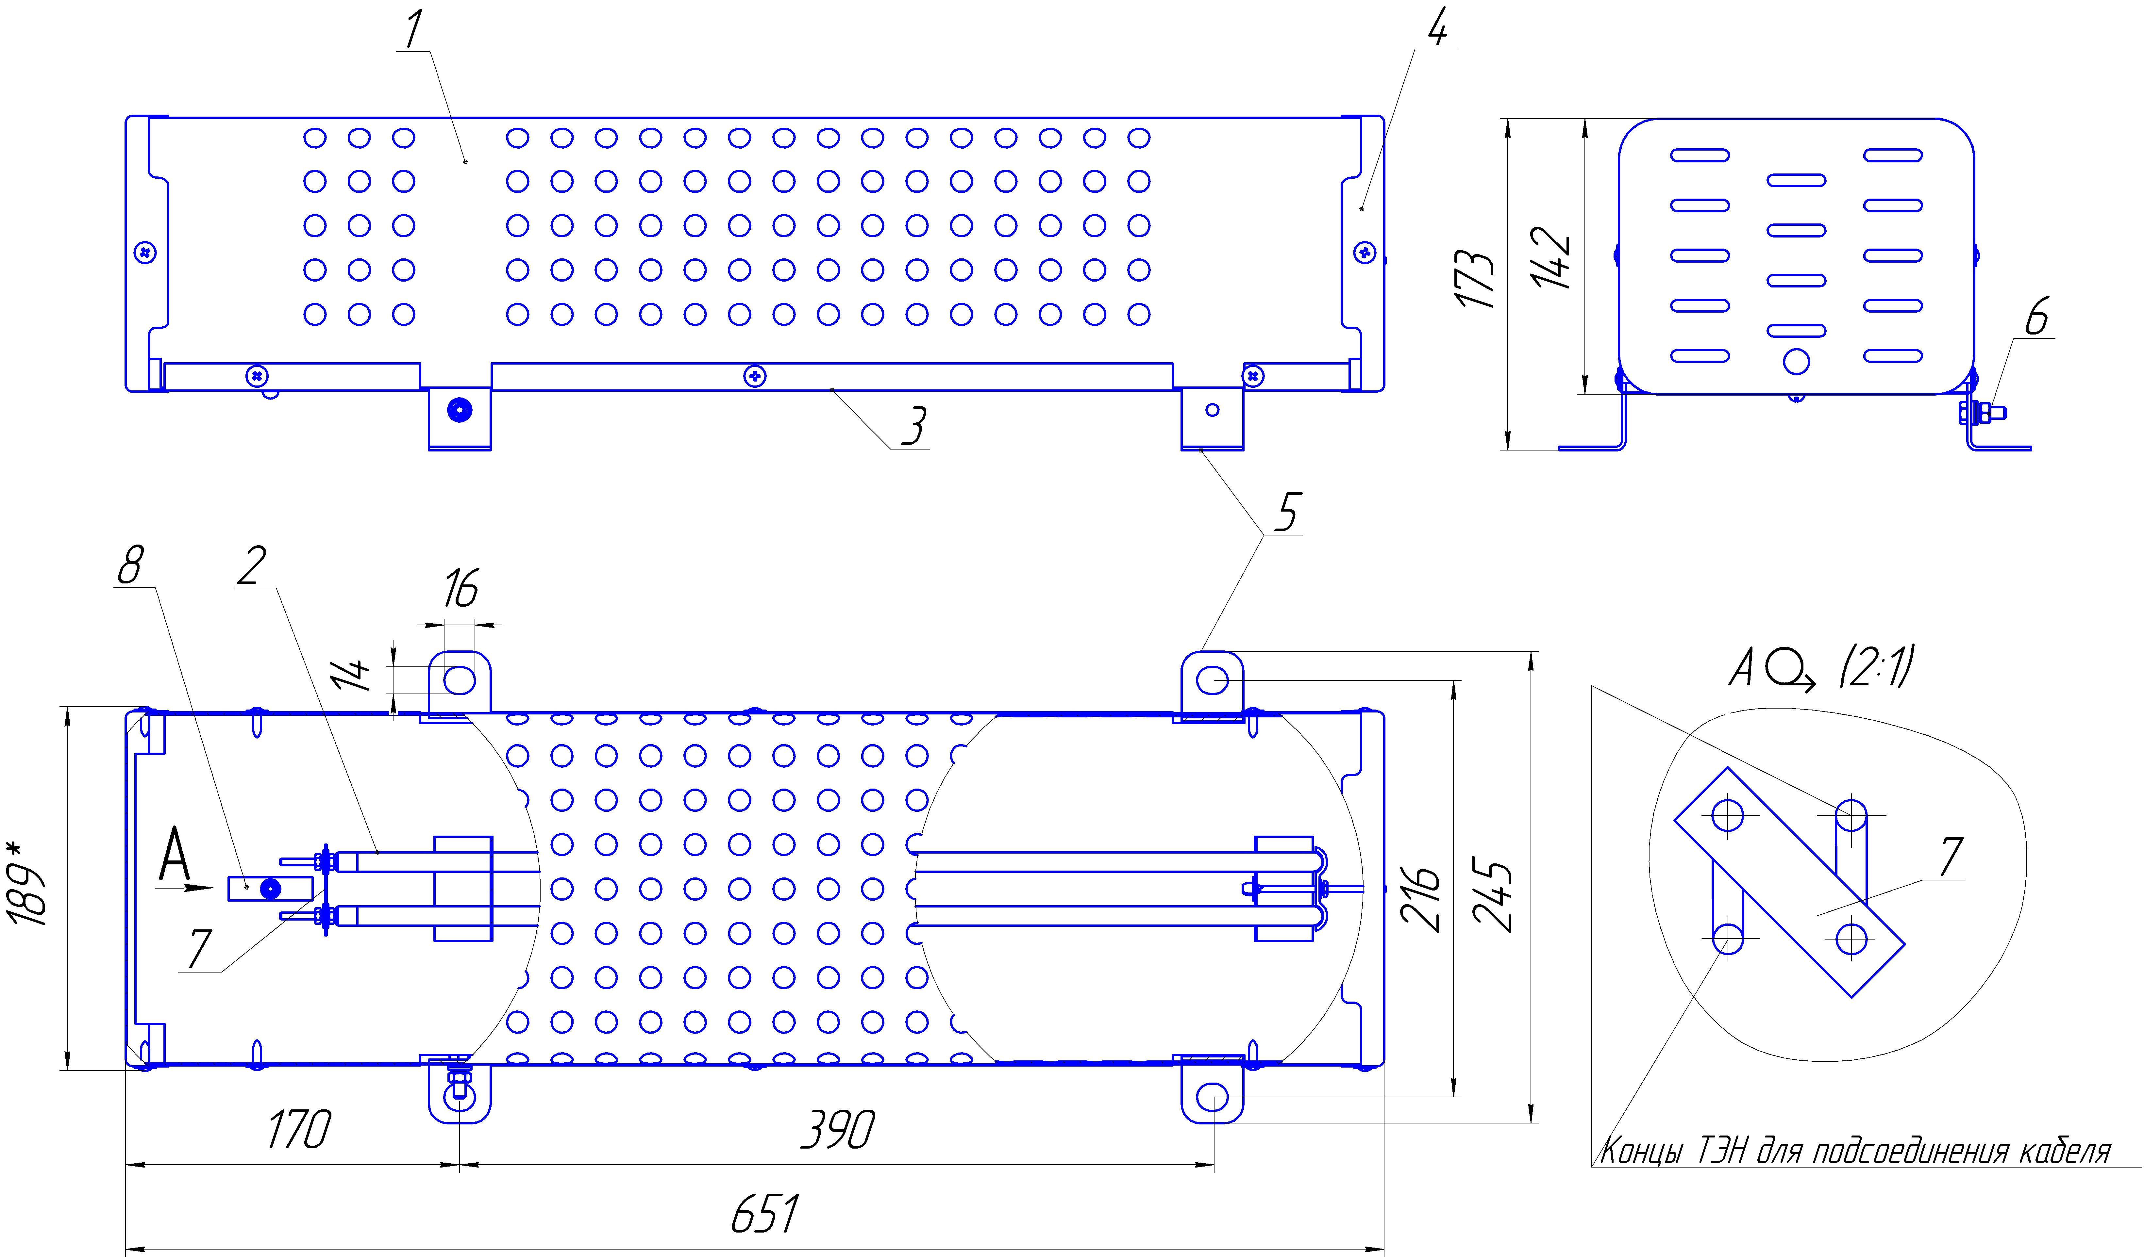
1 – кожух; 2 – ТЭНы (2 шт.); 3 – дно; 4 – крышки; 5 – опорные ножки (кожуха);
6 – болт заземления; 7 - перемычка; 8 – скоба с крепежом (гайка М5 и шайбы)

Рисунок 1 - Общий вид печи ПЭТ - 2

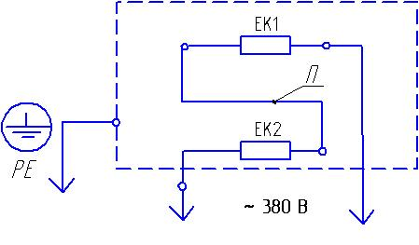
ЕК1, ЕК2 - ТЭНы;

П - перемычка

Рисунок 2 – Электрическая схема ПЭТ – 2

